ΕΛΛΗΝΙΚΗ ΔΗΜΟΚΡΑΤΙΑ |  | ΚΩΔ. ΕΝΤΥΠΟΥ: ΠΚ1
 |  | 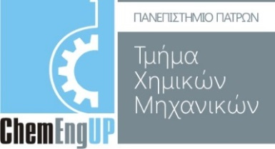
 |  | Πάτρα, Επιλέξτε ημερομηνία.

Α Ι Τ Η Σ Η
ΓΙΑ ΑΝΑΒΑΘΜΟΛΟΓΗΣΗ ΜΑΘΗΜΑΤΩΝ
ΧΕΙΜΕΡΙΝΟΥ – ΕΑΡΙΝΟΥ ΕΞΑΜΗΝΟΥ ΑΚΑΔ ΕΤΟΥΣ 2024-2025
Ημερομηνίες από 15 Ιουλίου -1 Αυγούστου 2025

ΑΠΟ

ΕΠΩΝΥΜΟ:
ΟΝΟΜΑ:
ΟΝΟΜΑ
ΠΑΤΕΡΑ:
Α.Μ.
ΦΟΙΤΗΤΗ:

ΠΡΟΣ

Γραμματεία
Τμήματος Χημικών Μηχανικών
Πανεπιστήμιου Πατρών
26504 ΠΑΤΡΑ

Παρακαλώ όπως γίνει αναβαθμολόγηση μαθημάτων
Του χειμερινού εξαμήνου:
1.
2
3
4
5
Του εαρινού εξαμήνου :
1.
2.
3.
4.
5.

Ο/Η Αιτών/ούσα
Ονοματεπώνυμο

